**REGLAMENTO TECNICO**

**TURISMO SANTAFESINO C2 MOTOR 1600**

# ACLARACIONES:

Se entiende por similar: a toda pieza de diferente fabricante con las características del original

Se entiende por opcional: a optar por tener o quitar una pieza.

Se entiende por libre: a la libertar de realizar piezas o cambiar, pero no se pueden omitir

# GENERALIDADES

Toda tuerca, bulón, tornillo o esparrago puede sustituirse por otros de diferentes medidas entre sí. Se permite el inserto (proceso HELICOIL) en las roscas

Toda adición de material o pieza está prohibida, salvo que este específicamente autorizada por un artículo en este reglamento.

Toda pieza y/o elemento libre o modificado, debe cumplir solo y específicamente la función para la que fue creado/a.

# ARTICULO 1:

VEHICULOS ADMITIDOS: todos los homologados, únicamente con MOTOR FIAT TIPO 1.6.

|  |  |  |
| --- | --- | --- |
| MARCA | MODELO | KILOGRAMOS |
| CHEVROLET | CELTA | 880 |
| CHEVROLET | CORSA | 880 |
| FIAT | WAY | 860 |
| FIAT | MOBI | 860 |
| FIAT | PALIO | 860 |
| FIAT | PALIO NOVO | 860 |
| FORD | Ka VIEJO | 880 |
| FORD | Ka NUEVO | 880 |
| RENAULT | KWID | 880 |
| SUZUKI | FUN | 880 |
| WV | UP | 880 |

# ARTÍCULO 2: MOTOR

Todos los autos de la CLASE 2 deberán estar equipados con motor FIAT TIPO 1.6. Ver detalles en este reglamento y en la ficha de HOMOLOGACION.

## ARTÍCULO 2.1: BLOCK

MOTOR FIAT TIPO 1.6 de fabricación de gran serie, diámetros de cilindros 86,4 mm se permite rectificar hasta 1,08 milímetro (medida final admitida 87,50), encamisar cilindros, rectificar bancadas, embujar apoyos de árbol secundario, colocar guías para centrado de tapa de cilindro, se permite fijar tapones de agua y de aceite, no se permiten perforaciones que permitan el paso de flujos de aceites o refrigerantes.

Todos los mecanizados deberán conservar la posición de la geometría original, no se permite cambiar inclinaciones al momento de rectificar, no se permiten desplazamientos de cilindros o de bancadas, estos deberán conservar el centrado original.

Se permite colocar un refuerzo de metal entre el block y el carter con el único fin de reforzar las bancadas del block. Se permite atornillar con bulones adicionales este refuerzo al block, con el único fin de que no se desarme al sacar el carter, se permite rectificar bancadas para colocar dicho refuerzo.

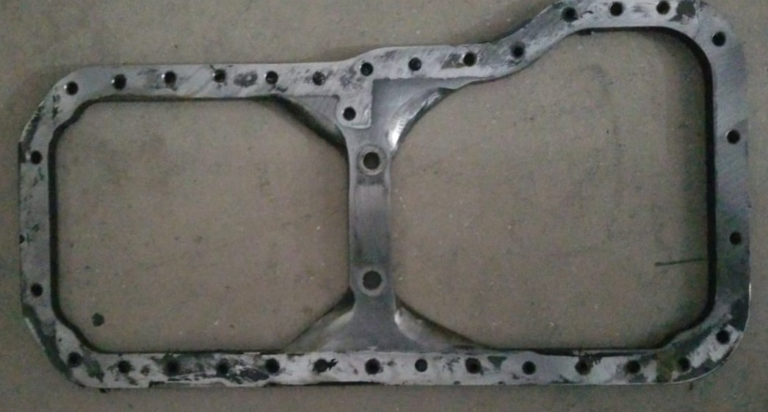

## ARTÍCULO 2.2: CIGÜEÑAL

ORIGINAL FIAT. Se permite rectificar muñones de bielas y bancadas, sin desplazamientos, dar tratamiento de dureza, balancear mediante perforado perpendicular a la rotación, respetando normas del fabricante. Tapones libres. Se permiten lágrimas en la lubricación de los muñones.

## ARTÍCULO 2.3: BIELAS

ORIGINALES FIAT. Se permite rectificar su interior sin desplazamiento, embujar alojamientos de pernos, balancear sin agregar material, rectificar para juego axial, se permite maquinar su parte inferior o superior para balancear, manteniendo una original. Bulones y tuercas libres

## ARTÍCULO 2.4: PERNOS DE BIELAS

DIAMETRO 22 mm, material acero tratado, largo libre, forma del orificio libre, trabas libre.

## ARTÍCULO 2.5: PISTONES

Pistones original o similar de mercado de reposición (PROHIBIDO forjado), sentido de orientación de armado ORIGINAL, se permite tornear la cabeza para cumplir con la relación de compresión únicamente en forma plana y Afloramiento del pistón (0,00 mm) VER FOTO. No se permite el pulido de la cabeza del pistón, se permite el mecanizado para que no toquen las válvulas (VER FOTO). No se permite ningún tipo de perforación adicional.

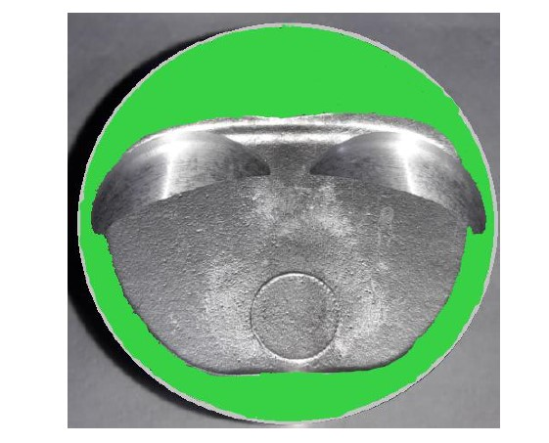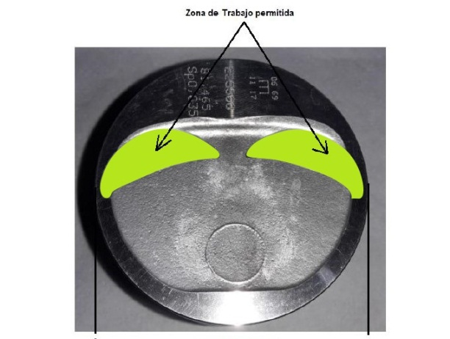

SE DEBERAN CONSERVAR LOS GRABADOS INTERNOS (VER FOTO). No se permite el pulido de la cabeza del pistón, se deberá conservar el círculo marcado por el proceso de fundición de la pieza.

## ARTÍCULO 2.6: AROS DE PISTONES

ESPESOR ORIGINALES, primer aro 1,5 mm (cara de fricción mínima 1 mm), segundo aro 1,75 mm (cara de fricción mínima 1,25 mm), tercer aro 3 milímetros. Los aros deberán ser funcionales, ósea que su diámetro abierto (estado natural) deberá ser mayor que el diámetro del cilindro.

## ARTÍCULO 2.7: COJINETES

DE BIELAS Y BANCADAS, libre, con forma original, no se permiten ranurados ni perforados adicionales.

## ARTÍCULO 2.8: CARTER DE ACEITE

ORIGINAL, de chapa estampada, exterior ORIGINAL, interior y diseño del rompeolas libre, no se permite perforar (salvo para tornillos de sujeción del rompeolas). No se permite Carter seco. No se permiten aletas disipadoras adicionales.

## ARTÍCULO 2.9: VOLANTE

ORIGINAL o SIMILAR DE ACERO de una sola pieza, Corona de arranque ORIGINAL y en su posición ORIGINAL, se pesa con las guías de centrado de la placa de embrague y corona de arranque incluida, sin ningún tornillo.

## ARTÍCULO 2.10: EMBRAGUE

Placa original, no multidisco, disco libre permitido sinterizado, (diámetro 180mm o 200mm), bulones libres. Accionamiento libre. Prohibido alivianar, solo perforar para el balanceo.

## ARTÍCULO 2.11: TAPA DE CILINDRO

Original o similar, Se autoriza rectificar su plano manteniendo inclinación original. Conductos de admisión y escape libres preparación sin agregado de material. Casquillo de válvulas forma libres respetando asientos de válvulas a 45° material original (fundición gris). Guías de válvulas permitidas de bronces y/o embujar con bronce. Se permite cortar las Guías de válvulas en el interior de los conductos de la tapa. MEDIDAS EN FICHA DE HOMOLOGACION.

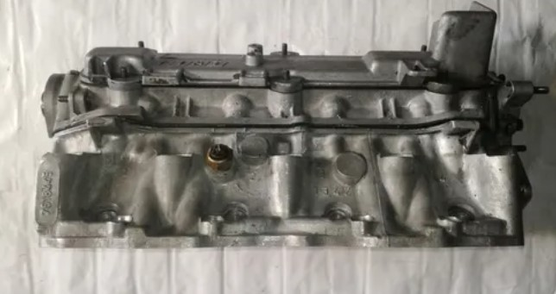

## ARTÍCULO 2.12: ARBOL DE LEVAS

PROVISTO POR LA CATEGORIA, MONOLEVA, no se permite modificar, no se permite embujar apoyos de árbol de levas.

La categoría se reserva el derecho de re-sortear los árboles de levas según se crea conveniente. Serán retirados periódicamente para control.

El control de los árboles de levas estará a cargo del sr. Fabian Boscarol de la ciudad de Rafaela y se efectuara con una maquina CAM-PRO, este control es dado por una leva patrón con su correspondiente tolerancia (número de precinto 13669).

El control de la leva se hará sobre los 3 primeros pilotos de la competencia más 3 pilotos (podrán ser por sorteo o a criterio del comisario técnico encargado).

De constatarse cualquier anomalía o defecto en el árbol de levas (que no sea de construcción) será retenida por federación. En tanto por este motivo el preparador de dicho motor será sancionado con una multa económica.

## ARTICULO 2.13 BOTADORES

BOTADORES, libre, diámetro original.

## ARTÍCULO 2.14: PLATILLOS DE VALVULAS

PLATILLOS DE VALVULAS ORIGINALES, en forma y material, TRABAS DE VALVULAS ORIGINALES.

## ARTÍCULO 2.15: RESORTES DE VALVULAS

RESORTE DE VALVULAS, dureza libre, manteniendo dos resortes por válvula. Se permiten suplementar con arandelas para igualar fuerzas.

## ARTÍCULO 2.16: VALVULAS

SOLO SE PERMITEN las válvulas marca MALHE (ver códigos en ficha técnica)

Solo SE PERMITE MODIFICAR el largo y rectificar conservando el diámetro y el ángulo original de fabricación

## ARTÍCULO 2.17: CASQUILLOS DE VALVULAS

Los orificios de los casquillos deberán ser redondos y de diámetros máximos, (ver ficha técnica). Forma del perfil del casquillo libre, manteniendo los 45° del asiento de válvula. No deberán asomar en el cielo de la cámara.

## ARTÍCULO 2.18: CUNA Y TAPA ARBOL DE LEVAS

CUNA: Se permite cepillar en forma paralela a la original, con el fin de utilizar pastillas más finas. Este elemento formará parte de la medición del árbol de levas. Se permite perforar para colocar precintos.

TAPA DE ARBOL DE LEVAS: Libre.

## ARTÍCULO 2.19: MULTIPLE DE ADMISION

ORIGINAL FIAT UNO a carburador, Numero de serie 7696043, no se permite arenado, mecanizado, lijado o trabajo alguno en el interior y en el exterior. Debe ser absolutamente estanco, se permite eliminar base calefactora por tapón liso.

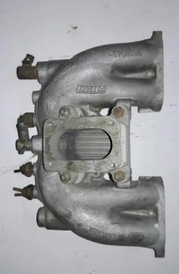

## ARTICULO 2.20 MULTIPLE DE ESCAPE

ORIGINAL MOTOR TIPO, MATERIAL FUNDICION GRIS, NO pudiéndose trabajar ni por dentro ni por fuera.

## ARTICULO 2.21 SALIDA DE ESCAPE

LIBRE EN SU FORMA, no deberá sobrepasar los límites del auto, prohibido uso de acero inoxidable, se probará con imán. Ver plano

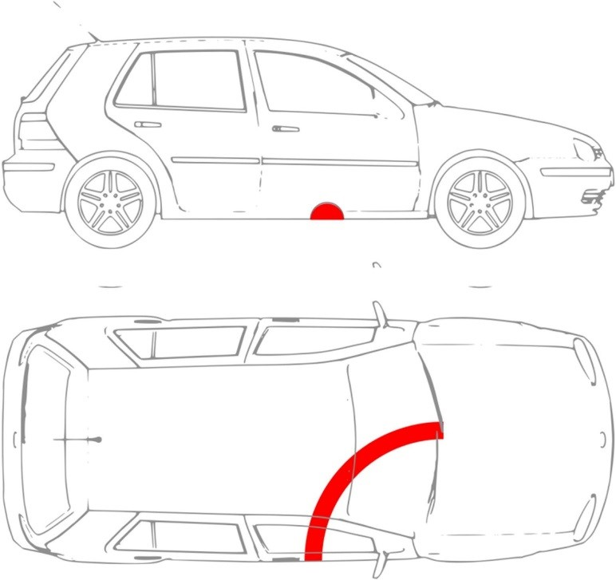

Salida caño de escape por el túnel obligatorio para los que tienen el tanque de combustible en su posición original.

## ARTÍCULO 2.22: CARBURADOR

1. Marca WEBER 32-34 TLDE, diámetro de bocas 32 mm en su boca primaria y 34mm en su boca secundaria, difusores de 21mm en su boca primaria y 24mm en la boca secundaria, sin ningún tipo de modificación salvo de los elementos que regulan la relación aire/nafta (chicleres de alta y baja, y pozos de aire)
2. Los tubos emulsores deben ser originales sin ningún tipo de modificación (ver foto)
   1. Tipo F-74 en la boca primaria (ver adjunto imagen 1).
   2. Tipo F-25 en la boca secundaria (ver adjunto imagen 2).
3. Los centradores de mezcla deben ser originales en forma y medidas (ver plano adjunto).
4. El sistema de cebador debe eliminarse.
5. Se deben tapas las tomas de vacío externas del carburador.
6. Los elementos plásticos de la tapa de carburador son optativos, se permite girar 180 grados el venteo de la cuba.
7. Eje de aceleración diámetro mínimo 7,80mm y medidas s/m de uso comercial.
8. Espesor mínimo de mariposa 0,90 mm
9. El alojamiento del centrador de mezcla en la tapa debe tener 14mm de altura máxima (ver adjunto imagen 3)
10. Todo aire que ingrese al motor debe pasar por los difusores
11. Diámetro alojamiento emulsores máximo 5,70mm

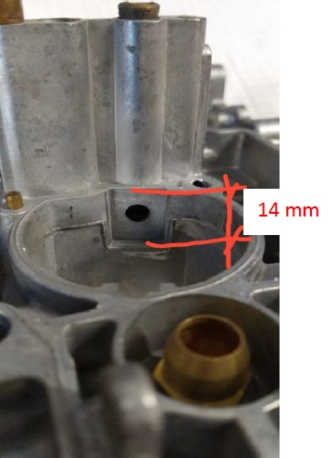

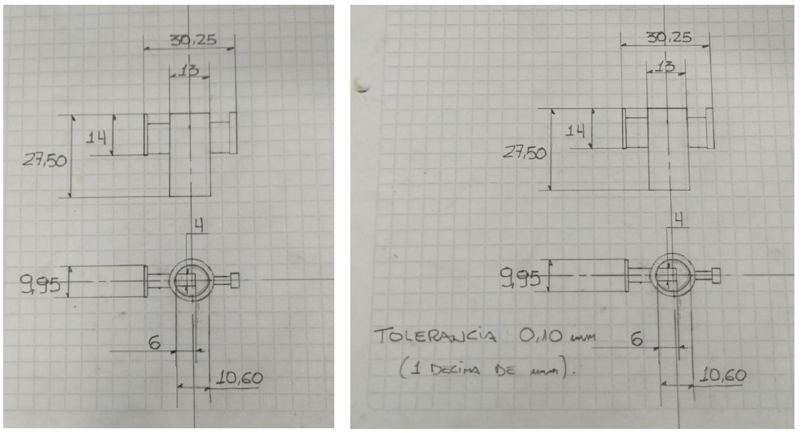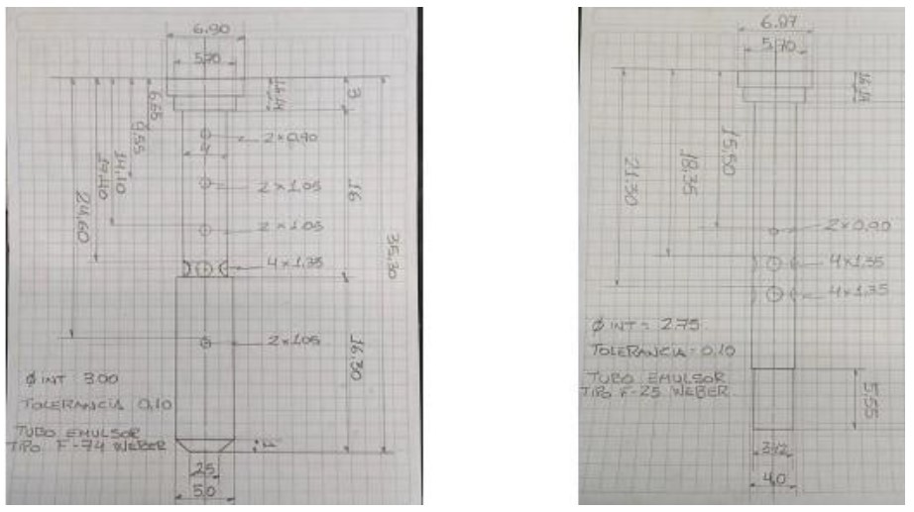

## ARTÍCULO 2.23: TOMA DE AIRE

Todos los motores deberán estar equipados con filtros de aire ARC (TIPO BOINA), las bases de los filtros se podrán comprar en la categoría y no se podrán alterar en ningún aspecto. Todo aire que ingrese al carburador deberá pasar por el elemento filtrante.

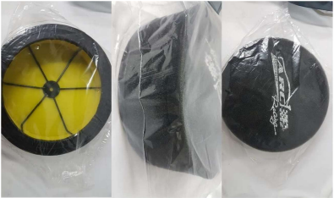

## ARTÍCULO 2.24: CORREA DENTADA Y DISTRIBUCION

Optativo el uso del cubre correa dentada, se permite corrector de puesta a punto en el engranaje del árbol de levas, poleas libres, tensor de correa mecánico libre. Se permite tensor adicional correa dentada.

## ARTÍCULO 2.25: MOTOR DE ARRANQUE

Deberá poseer un motor de arranque (burro) que sea capaz de encender el auto en la grilla

## ARTÍCULO 2.26: LUBRICACION INTERNA

Bomba de aceite ORIGINAL O SU REEMPLAZO, ubicación original, chupador de aceite libre, se permite restrictor en venas de aceite de lubricación. Permito incrementar drenaje de aceite.

## ARTÍCULO 2.27: FILTRO DE ACEITE

LIBRE, en su posición original

## ARTÍCULO 2.28: RADIADOR DE ACEITE

NO SE PERMITE EL USO DE RADIADORES DE ACEITE ADICIONALES.

## ARTÍCULO 2.29: ENCENDIDO y BOBINA

Solo se permitirá una (1) bobina de encendido (la de mercado reposición cilíndrica o seca de tipo original) PROHIBIDO DE COMPETICION.

ENCENDIDO ORIGINAL, modulo original o remplazo de gran serie cualquier marca, Prohibido módulos programables y encendido multichispas (modulo del Fiat Regatta)

Prohibido limitador externo de RPM y/o control de largada.

Se permite doble modulo con tecla inversora.

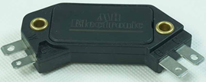 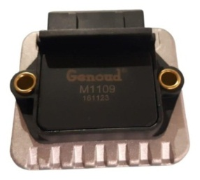 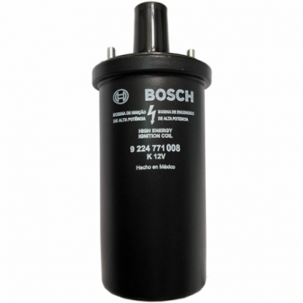

## ARTÍCULO 2.30: BUJIAS

Solo se admitirán 4 bujías iguales Diámetro y largo de rosca original (14 mm)--- Grado térmico libre—Mercado de reposición—.

## ARTÍCULO 2.31: DISTRIBUIDOR

OBLIGATORIO EL DISTRIBUIDOR EN EL BLOCK, sincronizado por la bomba de aceite, deberá ser con un único captor electrónico, puede ser de FIAT o VOLSWAGEN (gol) se permite trabar los contrapesos de avance.

Se permite Distribuidor de vw gol y su respectivo modulo--

## ARTÍCULO 2.32: JUNTAS Y RETENES

Junta tapa de cilindros libre

Otras juntas libres

Retenes libres pero obligatorios (incluidos retenes de válvulas)

## ARTÍCULO 2.33: SOPORTES MOTOR Y CAJA

SOPORTE DE MOTOR Y CAJA, libre.

## ARTICULO 2.34 RELACION DE COMPRESION

Relación de compresión máxima 10:1

La misma se efectuará con el sistema tipo silbador marca LISSO

# ARTICULO 3 CAJA DE VELOCIDADES Y DIFERENCIAL

ARTICULO 3.1

CAJA debe ser ORIGINAL DE TIPO LANCIA, de 5 velocidades hacia adelante y una hacia atrás, se deben respetar las relaciones y medidas abajo detalladas. Permitido rellenar y reforzar horquillas. Permito mejorar la traba perno satélite.



## ARTICULO 3.2 DIFERENCIAL

ORIGINAL TIPO LANCIA, corona 59 dientes, Piñón 15 dientes, (relación 3.933). Los palieres, juntas homocinéticas y tricetas deben ser de origen o similares de fabricación de gran serie.

El diferencial no deberá estar bloqueado ni siquiera por roturas.

# ARTICULO 4 CARROCERIA

## ARTICULO 4.1 SISTEMA ELECTRICO

La batería será de marca y capacidad libre, (ver Art. 24.5 - Acumulador Eléctrico). Generador y regulador opcional. TENSION MAXIMA EN EL ENCENDIDO ELECTRONICO 13.4 VCC

## ARTICULO 4.2 LUCES

Luces de Stop: Obligatorio el uso de dos (2) faros de stop los que deben situarse en la luneta trasera y con un diámetro mínimo de 80 mm. El único método de accionamiento del stop es el pedal de freno.

Luz de Lluvia: Todos los vehículos en la luneta trasera y en su parte superior deben estar equipados un (1) faro con luz de señalización de color rojo, la misma debe funcionar en el momento en que la visibilidad en pista disminuya notablemente (caso de lluvia, neblina, etc.). Debe ser claramente visible desde atrás y montada a no más de 50 mm. Del eje longitudinal del vehículo, la superficie mínima será de 100 mm2 y deberán poder ser accionada por el piloto sentado en su puesto de conducción y en su posición de atado (Art. 32 SEGURIDAD GENERAL – PRESCRIPCIONES GENERALES PARA COMPETENCIAS EN PISTA – R.D.A.).

Todas las luces deberán ser de LED. El o los sectores de la luneta donde se ubican las luces de Stop y de Lluvia deben ser transparentes, no deben poseer color de ningún tipo.

## ARTICULO 4.3 RADIADORES

El radiador deberá estar en su posición original, el uso de termostato y electro-ventilador es opcional. El radiador es libre.

Calefacción, opcional su uso, Deberá ubicarse el radiador dentro del vano motor, posición libre

## ARTICULO 4.4 POLEAS Y CORREAS

Serán libres en su material como en sus dimensiones.

## ARTICULO 4.5 PEDALERAS

Original, solamente se permite reformar los pedales para comodidad del piloto.

Para los autos FIAT nueva generación de los modelos Novo- Mobi y Palio, se permite colocar la pedalera del FIAT Palio vieja generación.-Para los modelos de autos que tengan pedales de plástico se permite pedalera de FABRICACION NACIONAL-

## ARTICULO 4.6 SUSPENSION DELANTERA

La caja de dirección, las rótulas, las masas y porta masas deben ser originales o similares de fabricación en gran serie.

Los extremos de dirección podrán ser originales o se podrán reemplazar por rótulas de competición.

NO se permite reformar los anclajes originales.

Los bujes y resortes de suspensión son libres.

Se permite variar altura brazo de dirección en el porta-masas para equiparar altura caja de dirección.

Obligatorio colocar dos tensores delanteros, unos por lado, similar al del modelo Súper Europa.

Los anclajes de dichos tensores deberán estar en el lugar de la barra estabilizadora delantera.

Se permite rotular el tensor a su anclaje a la carrocería.

Brazo de rótula original o similar de fabricación en gran serie, se permite rotular en el ojo del lado de la carrocería. Posición original.

CAZOLETAS: Se permite modificar para utilizar corrector de comba y avance. Material y forma libre.

La torreta superior del amortiguador debe mantener la chapa original y agrandar el orificio de la torreta para poder dar comba y avance, todos los demás elementos (buje, apoyo y soportes) podrán ser de otro material.

Se permite realizar y soldar un corrector de la comba y avance de libre diseño, sin modificar ni alterar formas y medidas originales de las torretas.

Se permite rotular.

Prohibido el uso de barras estabilizadoras

Para Palio Novo o Uno Novo se permite rotular la parrilla.

Altura de la torreta: Se medirá desde el larguero al borde de la chapa superior de la torreta (al centro de rotula amortiguador)...

PALIO (nueva y vieja generación), se deben respetar las siguientes medidas de altura de cazoleta y puente delantero (ver adjunta imágenes 5; 6 y 6’).

|  |  |
| --- | --- |
| Cazoleta | Alturas |
|  |  |
| Fiat PALIO (vieja y nueva generación) | 270 mm (+ 10 mm) |

Se permite reforzar las parrillas de suspensión copiando su forma (ver foto adjunta)

|  |  |
| --- | --- |
| Puente delantero | Alturas |
| Palio (nueva generación) | 485 mm (+/- 7 mm) |
| Palio (nueva generación) | 110 mm (+/- 3 mm) |

Parrilla de suspensión delantera se permite reforzar copiando su forma (ver imagen 9 y 10) como guía de poder realizarlo.

Imagen 7

Imagen 6



Imagen 5



Imagen 9

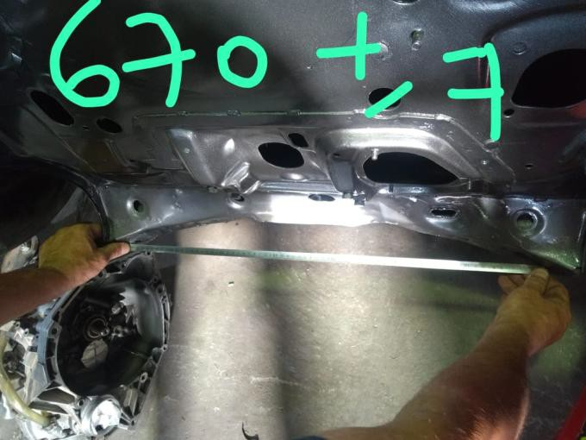

Imagen 8

Imagen 11

Imagen 10

## ARTICULO 4.7 SUSPENSION TRASERA

No se podrán modificar los anclajes.

Se puede reforzar el puente trasero, copiando su forma original, sin dejar espacios huecos entre ellos. (Ver fotos adjuntas). Se permite el uso del puente con refuerzo original sin superar su medida de refuerzo máximo 180 mm +/- 3 mm (ver adjunta imagen 11)

Para Fiat Palio (línea vieja), se permite el uso de barra estabilizadora original.

Para Fiat Palio (línea vieja), se permite adosar en el brazo de suspensión, una placa para instalación y alineación de la punta de eje.

Para Fiat Palio, se permite rotular en la parte superior e inferior.

Para Fiat Palio (línea vieja), opcionalmente se permite utilizar el puente trasero del Fiat Palio Novo o Fiat Uno Novo.

Para Uno Novo y Palio (nueva y vieja generación) se deberá respetar las siguientes alturas.

|  |  |  |
| --- | --- | --- |
| Altura | Medida | Imagen |
| Chasis a centro de rotula de puente trasero | 175 mm (+/- 2 mm) | 11 |
| Chasis a puente | 155 mm (+/- 2 mm) | 12 |

Fiat Uno Way y Fiat Palio Novo: medida del piso al centro del anclaje: 360 mm., (+/-) 5 mm. (Figura 2)

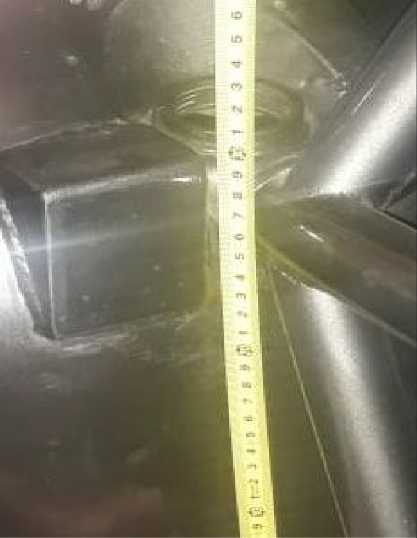

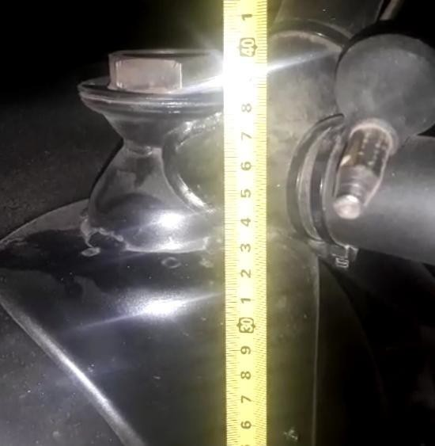

Figura 2

Figura 1

Para todos los vehículos deberán conservar la chapa original (copa) del anclaje al amortiguador.

Prohibido en todos los casos estar anclado el amortiguador a la jaula.

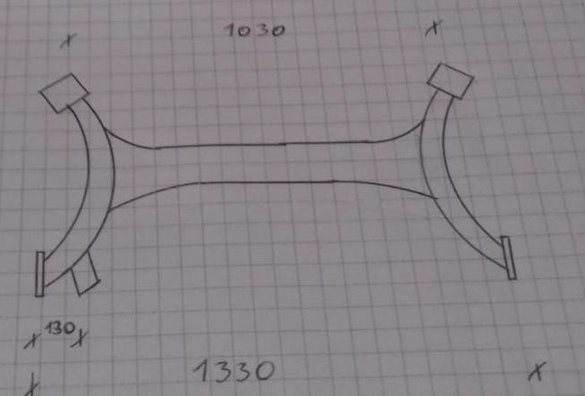

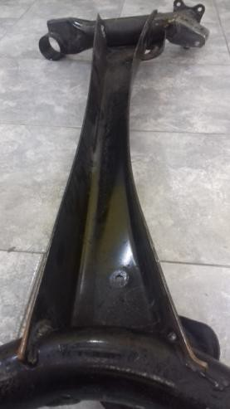

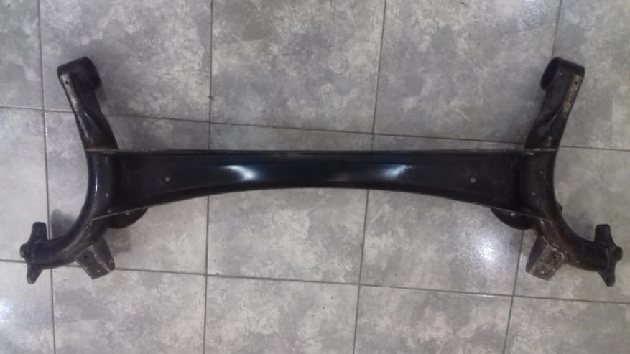

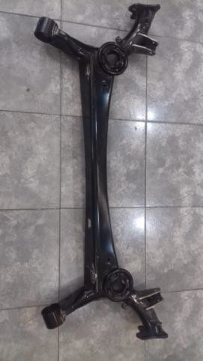

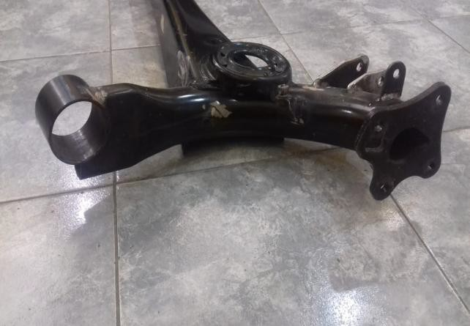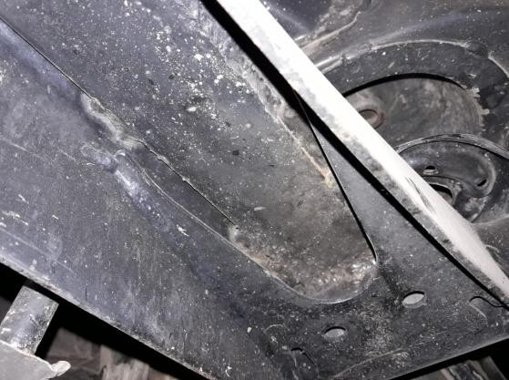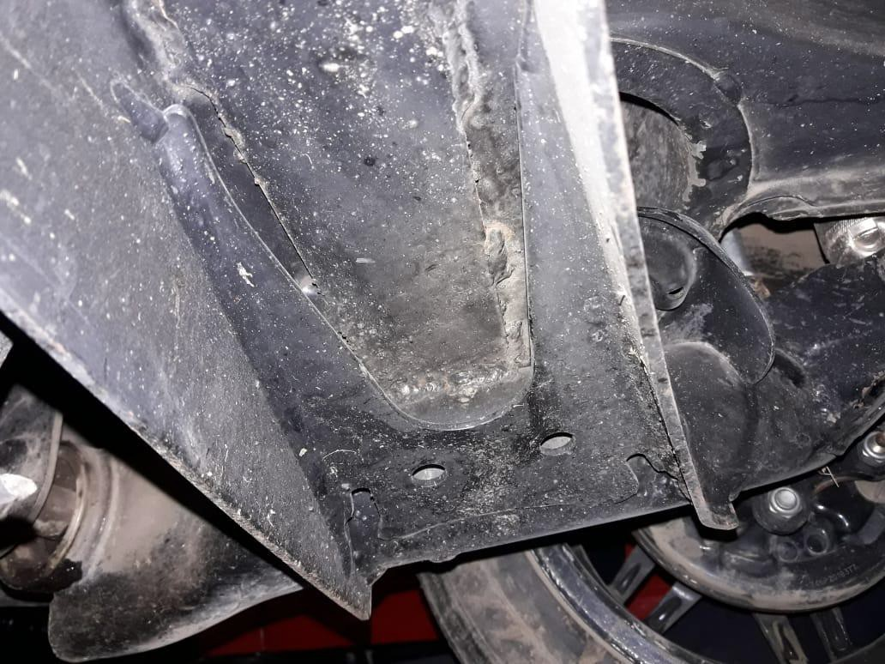

175 mm +/- 2

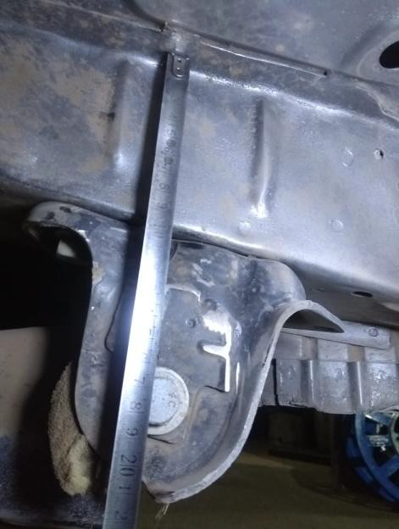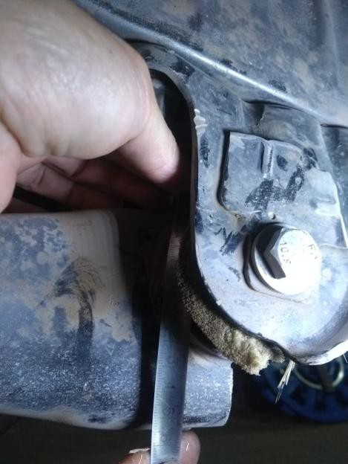

155 mm +/- 2

Imagen 11 Imagen 12

## ARTICULO 4.8 AMORTIGUADORES

El sistema de funcionamiento de amortiguadores será original para cada modelo de vehículo homologado Art. 1).

Libres sus valores respetando sus anclajes originales.

Preparación interior libre.

El largo de los vástagos es libre. Diámetro máximo 20 mm.

Se permite utilizar espirales concéntrico a los amortiguadores con regulación en dicho amortiguador para corregir altura. PROHIBIDO PRESURIZADO DE TODA INTERPRETACION.

El sistema de amortiguadores será de (bi) tubos.

Amortiguadores Delanteros y Traseros: Obligatorio el Carter de acero.

## ARTICULO 4.9 PRE CARGAS

Solo debe funcionar como limitador de suspensión.

Debe poseer uno por rueda tanto en el tren delantero como trasero (varilla roscada, cadena, eslinga).

## ARTICULO 4.10 FRENOS

Los delanteros y traseros deben ser de fabricación en gran serie.

Bomba de freno original Fiat modelo ATE, diámetro máximo: 22,2 mm.

Se permite el uso de una sola bomba de frenos de doble circuito, el uso de servo freno es opcional. La bomba debe encontrarse dentro del vano motor.

Las pastillas y cintas de freno deben ser de formato original.

Única pastilla autorizada PR (PERFORMANCE RACING) grabada en su parte posterior

El regulador de frenada podrá tener un comando interno para su regulación.

En los frenos traseros, se permite adaptar regulador de cintas.

Se permite refrigerar frenos delanteros diámetro máximo 100 mm por lado.

Se permite el uso de discos ventilados delanteros diámetro 240 mm +/- 1 mm; con caliper diámetro de pistón máximo de 54 mm.

Para el modelo UNO Novo y Palio Novo se permite el disco delantero solido de 257 mm + 1 mm.

Las campanas de los frenos traseros deben ser únicamente de material de fundición de hierro.

## ARTICULO 4.11 LLANTAS

El material de la llanta es libre. Su ancho máximo será de hasta 7 1/2" por 13".

Las mismas podrán fijarse con bulones o espárragos. -

## ARTICULO 4.12 NEUMATICOS

Serán provistas por la categoría, los cuales serán sellados, siendo estos los únicos que podrán utilizarse y tendrán una medida de 175/510 vr 13 NACIONALES.

Se podrán sellar 2 gomas usadas y 10 (diez) nuevas solamente. Las gomas nuevas se podrán usar en cualquier momento (mientras se tenga cupo). Solo se deberá usar las gomas selladas en la parte delantera mientras que traseras será libre de misma marca (Pirelli usadas) sin sellar evitando así más consumo de gomas.

Las pruebas son libres.

La numeración de los neumáticos será registrada en la carpeta que el técnico designe para esto y firmada por el Piloto o Concurrente.

Los neumáticos nuevos y usados a utilizar en un evento deberán acompañar al vehículo en la Revisación Previa a efectos de registrar la numeración de cada uno en la carpeta que el técnico designe para esto.

Solo se deberá usar las gomas selladas en la parte delantera mientras que traseras será libre de misma marca (Pirelli usadas) sin sellar evitando así más consumo de gomas.

La numeración de los neumáticos será registrada en la carpeta que el técnico designe para esto y firmada por el Piloto o Concurrente.

Quien no cumpla con lo expuesto será sancionado según corresponda.

Se autoriza 2 (dos) neumáticos por rotura, cada uno de estos neumáticos extras cargarán 15 (quince) kilos de lastre adicional, que no serán descargado.

En caso de rotura por toque o choque, queda a criterio del comisario técnico de la carga del lastre.

4.12.1 - Neumáticos de lluvia: En caso de utilización de cubiertas de lluvia, las mismas serán monomarca y monotipo provistas por el mismo proveedor de las de piso seco y de una medida de 175/510 vr 13. Se podrá utilizar hasta un (1) juego nuevo por competencia o resellar las usadas de competencias anteriores.

4.12.2 - Calentamiento de neumáticos: Queda expresamente prohibido durante el desarrollo del Evento, el calentamiento artificial de los neumáticos por medio de cualquier sistema.

## ARTICULO 4.13 CARROCERIA

Debe respetar su forma original. Pudiendo reforzar su chasis y anclajes en los lugares necesarios, respetando su forma original.

Las cerraduras de las puertas serán sistema original y cinturón interior de seguridad de apertura rápida.

Las puertas traseras se pueden fijar a la carrocería, las dos (2) puertas TRASERAS podrán ser de material fibra de vidrio.

La numeración de los vehículos será provista por la Categoría.

El nombre y apellido del piloto, con su respectivo grupo sanguíneo, deberá figurar en puertas delanteras o guardabarros delanteros, en un recuadro suficiente para contener la inscripción con caracteres de 4 centímetros de altura.

Se autoriza colocar una faja de publicidad de treinta y cinco (35 cm.) centímetros de ancho como máximo, para el parabrisas en su parte superior y luneta trasera en su parte inferior.

Paragolpes delantero: deben respetar las formas y dimensiones originales. Su uso es obligatorio. Se permite colocar un caño detrás del paragolpes de 20mm x 1.2 de espesor para proteger el distribuidor. Como también realizar agujeros de 50 mm en el lugar de la patente para refrigerar el radiador.-

Tapa faros delanteros: no se permite su perforación, salvo autorización expresa de los Oficiales Técnicos de la Federación.

Se permite, en los paragolpes delanteros, realizar cuatro (4) agujeros de cincuenta milímetros (Ø 50 mm) de diámetro como máximo, en el lugar en donde se ubicaría la chapa patente.

Paragolpe trasero: Original en formas y dimensiones, posición original de uso obligatorio.

Al interior del vehículo se le permite quitar toda la tapicería y alfombrado.

Instrumentales: libre diseño y posición.

Los vidrios serán laterales y luneta reemplazados por acrílicos incoloros a excepción del parabrisas que debe ser original o del tipo triplex.

Prohibido adicionar elementos aerodinámicos en la parte inferior del piso del vehículo. Se prohíbe todo tipo de efecto suelo.

Los espacios libres entre techo y luneta trasera, puertas, capot, no se podrán tapar con ningún material que causen efectos aerodinámicos. Ejemplo: cintas adhesivas, plotter.

Se permite quitar los asientos delantero derecho y los traseros (asiento y respaldo).

El tablero del vehículo es opcional, libre su forma y diseño.

Se permite quitar todo el mecanismo de la calefacción, incluido su radiador.

Se permite retirar la chapa del calefactor.

Se permite modificar el guardabarros delanteros y traseros a efectos de evitar el roce de las cubiertas. Se puede recortar sin perder la línea, no más de cinco centímetros.

Se permite el uso de los llamados falsos chasis o “catres”, que consisten en tubos de acero o planchuelas cuyos anclajes son: En la parte posterior, en los soportes originales de los protectores del carter, o en los anclajes de los brazos oscilantes, en la parte anterior en los anclajes de la barra estabilizadora. Dichos elementos no deben estar soldados al chasis, travesaño frontal y todos los anclajes de suspensión en el chasis. Se permite la colocación de lingas de acero en la unión de los brazos oscilantes y el chasis.

Se permite reforzar los largueros, travesaño frontal y todos los anclajes de suspensión del chasis manteniendo formas y medidas originales. Prohibido triangular y dejar espacios vacíos entre refuerzos (puente trasero).

Se permite reforzar los anclajes del puente delantero donde se corta con el piso. Ver imagen adjunta.

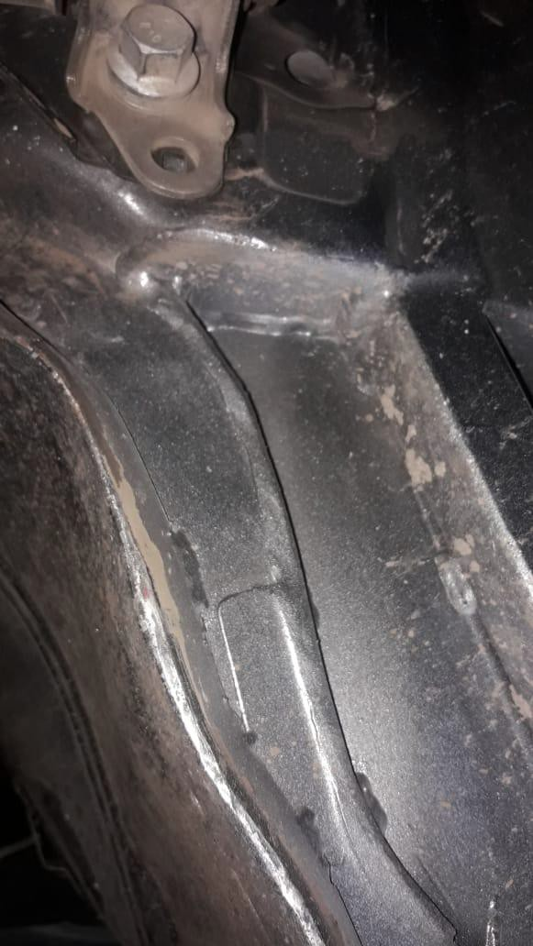

Se permite practicar un orificio ventana para la colocación de bulones pasantes en el torpedo, que fijan el puente sostén del motor – caja de velocidades.

Se permite sacar los burletes paraviento.

Los aparatos de alumbrado y señalización podrán ser quitados y obturar los orificios en forma total, caso contrario queda libre su protección. Es obligatorio el uso de tapa faros delantero no se permite su perforado.

Los canalizadores delanteros del radiador: Uso opcional. De ninguna manera pueden estar direccionados o canalizados en dirección hacia el carburador. De utilizarse, debe estar cerrado en sus cuatro lados.

## ARTICULO 4.14 TAPA MOTOR Y BAUL

Se permite en forma opcional, confeccionar tapa de motor y baúl con material libre, manteniendo formas originales y rigidez, anclaje libre.

Obligatorio el uso de elementos de sujeción.

Luneta trasera se permite en el policarbonato 4 perforaciones de hasta 50 mm de diámetro en la parte superior.

# ARTICULO 4.15 RADIADOR

Ubicación espacial original (se prohíbe modificar su Angulo) su preparación es libre. Paneles, tachos, canalizadores libre y el ingreso del aire no se podrá sobresalir de la línea exterior de la carrocería.-se permite usar electroventilador-

# ARTICULO 5. ESTRUCTURA DE SEGURIDAD (JAULA ANTIVUELCO)

## ARTÍCULO 5.1 Jaula Antivuelco: Definiciones

Jaula de seguridad: Un marco estructural diseñado para impedir una grave deformación del cuerpo de la carrocería en caso de choque o de vuelco de un automóvil.

Barra antivuelco: Marco o aro estructural y puntos de montaje.

Jaula antivuelco: Marco estructural formado por una barra antivuelco principal y una barra antivuelco frontal (o de dos barras antivuelco laterales), sus barras de conexión, una conexión diagonal, refuerzos posteriores y puntos de montaje, (Por ejemplo, ver gráficos 253-3 y 253-4.)

Barra antivuelco principal: Estructura que consta de un marco casi vertical o un aro ubicado a través del vehículo justo detrás de los asientos del frente.

Barra antivuelco frontal: Similar a la barra antivuelco principal, pero su forma sigue los pilares del parabrisas y el borde superior del parabrisas.

Barra antivuelco lateral: Estructura que consta de un marco casi vertical o aro ubicado a lo largo del lado derecho o izquierdo del vehículo. Las patas traseras de una barra antivuelco lateral deben estar justo detrás de los asientos de adelante. La pata frontal debe estar contra el pilar del parabrisas y el pilar de la puerta de forma tal que no impida indebidamente la entrada o salida del piloto y el copiloto,

Conexión longitudinal: Tubo longitudinal que no sea parte de la barra antivuelco principal, frontal o lateral y que las una, junto con los refuerzos traseros.

Conexión diagonal: Tubo transversal entre un extremo superior de la barra antivuelco principal, o una punta superior de un refuerzo trasero, y un punto de montaje inferior en el otro lado de la barra antivuelco del refuerzo trasero. 23. A.9)

Refuerzo del marco: Conexión de refuerzo fijada a la jaula antivuelco para mejorar su eficacia estructural.

Placa de refuerzo: Placa de metal fijada a la carrocería o la estructura del chasis debajo de un pie de montaje de la barra antivuelco para distribuir la carga en la estructura-

Pie de montaje: Placa soldada al tubo de una barra antivuelco para permitir que se la atornille o se la suelde a la carrocería o a la estructura del chasis, generalmente sobre una placa de refuerzo.

Conexiones movibles: Conexiones estructurales de una jaula de seguridad que deben poder sacarse.

## ARTÍCULO 5.2: Especificaciones

Comentarios generales:

La jaula de seguridad debe estar diseñada y hecha de tal forma que, cuando está correctamente instalada, reduzca de forma substancial la deformación del cuerpo de la carrocería y de tal forma reduzca el riesgo de daños para los ocupantes. Los rasgos esenciales de las jaulas de seguridad son: una construcción sólida, diseñada para adecuarse al vehículo particular, montajes adecuados y un buen ajuste a la carrocería. Los tubos no deben llevar líquidos. La jaula de seguridad no debe impedir indebidamente la entrada o salida del piloto o el copiloto. Las partes integrantes pueden introducirse en el espacio de los ocupantes al pasar a través del tablero y el revestimiento lateral de adelante, así como a través del revestimiento lateral trasero y los asientos traseros. El asiento trasero puede estar bajado. Longitudinalmente, la jaula de seguridad debe estar contenida totalmente entre los puntos de montaje superiores de la suspensión delantera y los puntos de montaje superiores de la suspensión trasera. Está prohibido hacerle cualquier modificación a una jaula de seguridad homologada.

Jaula de seguridad básica: Sólo deben usarse jaulas antivuelco.

Conexión diagonal obligatoria: Diferentes formas de ajustar la conexión diagonal obligatoria: ver gráficos 253-3 a 253-5. Está permitida la combinación de varias concesiones.

Conexiones optativas de refuerzo: Cada tipo de refuerzo (gráficos 253-6 a 253-17, 253 17A y 253-17C) pueden usarse separadamente o combinado con otros.

## ARTÍCULO 5.3: Especificaciones técnicas

### Barra antivuelco principal, frontal y lateral:

Estos marcos o aros deben estar hechos en una sola pieza sin junturas. Deben estar construidos de forma suave y pareja, sin presentar ondulaciones o rajaduras. La parte vertical de la barra antivuelco principal debe ser lo más recta posible y estar lo más cerca posible del contorno interior de la carrocería. La pata frontal de la barra antivuelco frontal o de una barra antivuelco lateral debe ser recta o, si no es posible, debe seguir los pilares del parabrisas y tener una sola curva en su parte vertical inferior. En el lugar donde la barra antivuelco principal forma las patas traseras de la barra antivuelco lateral (gráfico 253-4), la conexión con la barra antivuelco lateral debe estar en el nivel del techo. Para obtener un montaje eficaz a la carrocería, el revestimiento interior original se puede modificar, procediendo a cortarlo o distorsionarlo, alrededor de la jaula de seguridad y sus montajes. Sin embargo, esta modificación no permite la remoción de panes completas de tapizado o revestimiento. Donde sea necesaria la caja de fusibles puede moverse para permitir que se ajuste la jaula antivuelco.

### Montaje de las barras de seguridad a la carrocería:

Los montajes mínimos son:

1 por cada pata de la barra antivuelco principal o lateral.

1 por cada pata de la barra antivuelco frontal;

1 por cada refuerzo trasero (ver 8.2.2.3.).

Cada pie de montaje de la barra antivuelco frontal, principal y lateral debe incluir una placa de refuerzo, de un grosor de 3 mm, por lo menos, que no debe ser menor que la del tubo el que está soldada.

Cada pie de montaje debe estar sujetado por tres pernos por lo menos a una placa de refuerzo de acero de 3 mm. De grosor y de por lo menos 120 mm. De superficie, la cual está soldada a la carrocería. Se pueden ver ejemplos en los gráficos 253-18 a 253-24. Esto no se aplica necesariamente a los refuerzos traseros (ver más adelante).

Los pernos por lo menos deben ser de 8 mm. (Calidad mínima 8. 8 según norma ISO). Las tuercas deben ser autobloqueantes o estar provistas de arandelas.

Estos son requisitos mínimos. Además de ellos, se pueden usar más sujetadores, las patas de la barra antivuelco pueden estar soldadas a placas de refuerzo, la jaula antivuelco puede estar soldada a la carrocería. Las patas de montaje de la barra antivuelco no deben estar soldadas directamente a la carrocería sin una placa de refuerzo.

### Refuerzos traseros:

Son obligatorios y deben estar unidos, cerca de la línea del techo y cerca de los ángulos superiores exteriores de la barra antivuelco principal, a ambos costados del automóvil. Deben formar un ángulo de por lo menos 30º con la vertical, deben correr hacia atrás y ser rectos, y estar lo más cerca posible de los paneles laterales interiores de la carrocería.

La especificación de sus materiales, diámetro y grosor debe adecuarse a la determinada en 8.3. Sus montajes deben estar reforzados por placas. Cada refuerzo trasero debe estar asegurado por pernos cuya superficie de sección acumulativa sea de por lo menos dos tercios de la recomendada para cada montaje de pata dio barra antivuelco en 8.2.2.2. Y contará con idénticas placas de refuerzo de por lo menos 60 cm2. De superficie (ver gráfico 253-25). Se permite un solo perno de doble rosca, siempre que tenga la resistencia y sección adecuadas (ver gráfico 253-26) y siempre que tenga un buje soldado en el refuerzo trasero.

### Conexiones diagonales:

Debe instalarse por lo menos una conexión diagonal.

Su ubicación debe estar de acuerdo con los gráficos 253-3 a 253-5 y deben ser rectas, no curvas. Los puntos de fijación de las conexiones diagonales deben estar ubicados de tal forma que no puedan producir heridas.

Pueden ser móviles pero deben estar puestos en su sitio durante los cuentos. El extremo inferior de la conexión diagonal debe adosarse a la barra antivuelco principal del refuerzo posterior a no más de 100 mm. Del pie de montaje. El extremo superior debe adosarse a la barra antivuelco principal a no más de 100 mm. De la juntura del refuerzo trasero o al refuerzo trasero a no más de 100 mm. De su juntura con la barra antivuelco principal.

Deben cumplir con las especificaciones mínimas establecidas en 8.3. Los conexiones diagonales fijadas a la carrocería deben tener placas de refuerzo que se adecuen a las definidas en 8.2.2.3.

### Refuerzo optativo de la jaula antivuelco:

El diámetro, grosor y material de los refuerzos deben adecuarse a los establecidos en 8.3. Estarán soldados en su sitio o instalados, por medio de juntas desmontables.

### Conexiones de refuerzo transversales:

Está permitida la instalación de dos conexiones transversales según se muestra en el gráfico 253-7, La conexión transversal fijada a la barra antivuelco frontal no debe invadir el espacio reservado para los ocupantes. Debe colocarse lo más alto posible, pero su borde inferior no debe ser más alto que la parte superior del tablero.

### Barra de puerta (para protección lateral):

Todos los vehículos participantes deberán instalar una o más barras longitudinales en cada costado del vehículo (ver gráfico 253-8,).

Pueden ser movibles.

La Protección lateral debe ser lo más alta posible, pero sus puntos de fijación superiores no deben ser más altos que la mitad de la altura total de la puerta medida desde su base.

Si los puntos de fijación superiores están ubicados en frente de la abertura de la puerta o detrás de ella esta limitación de altura también es válida para la correspondiente intersección del puntal y la abertura de la puerta.

Si las barras de puerta están puestas en forma de “X” (puntales cruzados), los puntos de fijación interiores de los puntales cruzados deben fijarse directamente sobre la conexión longitudinal

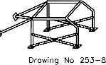

### Paneles de absorción de energía:

El interior de las puertas laterales del lado del piloto deberán estar rellenas con material de absorción de energía pero el panel exterior de las puertas debe permanecer idéntico al original.

Para permitir esto los mecanismos de apertura de las ventanillas de las puertas citadas podrán ser modificados o eliminados y las barras de refuerzo lateral colocadas en el interior de las mismas podrán ser retiradas.

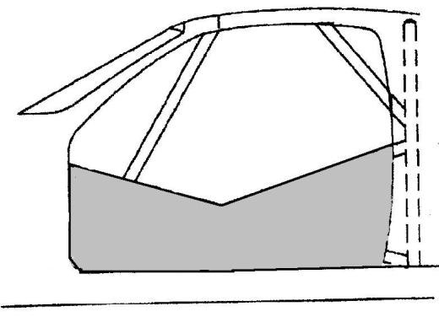Es obligatorio colocar una placa entre los tubos laterales de la estructura de seguridad del lado del piloto y la puerta, que en caso de un impacto lateral, reparta los esfuerzos en la estructura de seguridad, la cual debe ser de material ignífugo. Este material deberá ser colocado mecánicamente, asegurando que la estructura permanezca inalterada, sin soldaduras, agujereado o pegado e ignífugo (Ver gráfico)

Se puede realizar en ambas puertas una defensa en escalera o pontón que deberá tener como mínimo 20 cm de ancho por el largo de los dos parantes que van en las puertas delanteras, con una altura de 30 cm.

Cabe aclarar que se deberán adaptar según la jaula que posea cada vehículo. Los caños deberán tener un diámetro exterior mínimo de 28 mm y una pared de 1.6 mm.

### Refuerzo del techo:

Está permitido reforzar la parte superior de la jaula antivuelco agregando concesiones según se indica en el gráfico 253-9-

### Refuerzo de ángulos y junturas:

Está permitido reforzar la juntura entre la barra antivuelco principal y la barra antivuelco frontal con los puntales longitudinales (gráficos 253-10 y 253-18), así como los ángulos superiores traseros de las barras antivuelco laterales y la juntura entre la barra antivuelco principal y los refuerzos traseros.

Los extremos de estos tubos de refuerzo deben estar ubicados en la mitad, hacia abajo o a lo largo, de las concesiones a las que estén fijados excepto en el caso de aquellos correspondientes a la juntura de la barra antivuelco frontal que puede unirse a la juntura entre el puntal de la puerta y la barra antivuelco frontal. Puede agregare un refuerzo como se muerta en el gráfico 253-17 b, a cada lado de la barra antivuelco frontal entre el ángulo superior del parabrisas y la base de esta halla.

### Relleno protector:

En los lugares donde el cuerpo de los ocupantes o sus cascos de seguridad puedan entrar en contacto con la jaula de seguridad, debe ponerse relleno no inflamable para su protección.

### Conexiones móviles:

Si se utilizan conexiones móviles en la construcción de una jaula antivuelco, las junturas desmontables utilizadas se deben adecuar al tipo aprobado por la FIA (ver gráficos 253-27 a 253-36). No deben estar soldados. Las tuercas y pernos deben ser del diámetro adecuado y como mínimo de calidad 8.8 según norma ISO. Adviértase que no se deben usar juntas desmontables como parte de una barra antivuelco principal, frontal o lateral porque actúan corno bisagras en la estructura principal y permiten la deformación. Se las utiliza exclusivamente para fijar conexiones a las barras antivuelco y para fijar una barra antivuelco lateral a una barra antivuelco principal (gráfico 253-4). En este último caso, no deben utilizarse juntas en forma de bisagra del tipo de las que aparecen en los gráficos 253-30, 253-33 y 253- 36.

### Indicaciones para soldaduras:

Toda soldadura debe ser de la mejor calidad posible y de penetración total (preferiblemente de arco protegido por gas). Aunque la buena apariencia externa de una soldadura no garantiza necesariamente su calidad, las soldaduras de mal aspecto nunca son señal de buen trabajo. Cuando se usa acero tratado térmicamente, deben seguirse las instrucciones especiales de los fabricantes (electrodos especiales, soldadura protegida por gas). Debe subrayarse que el uso de acero tratado térmicamente o acero con alta proporción de carbono puede causar problemas y que la mala fabricación puede tener como consecuencia una disminución en la resistencia (producida por zonas quebradizas afectadas por el calor) o una ductilidad inadecuada.

## ARTÍCULO 5.4 Especificaciones de materiales.

### Especificación de los tubos usados:

Es obligatorio presentar la respectiva Ficha de Homologación

|  |  |  |  |
| --- | --- | --- | --- |
| **Calidad mínima** | **Resistencia mín. a la tracción** | **Dimensiones mínimas**  **Ø x e (mm)** | **Uso** |
| Acero al carbono sin junturas estirado en frío | 350 N/mm.2 | 45 x 2,5  50 x 2,0 | Barra antivuelco principal (gráfico 253-38);barra antivuelco lateral y su conexión trasera (gráfico 253-  39) según construcción |
| Acero al carbono sin junturas estirado  en frío | 350 N/mm.2 | 38 x 2,5  40 x 2,0 | Otras partes de la jaula de seguridad, acero al carbono. |

Adviértase que estas cifras representan los mínimos permitidos. Al seleccionar el acero, debe prestarse atención a que presente buenas propiedades de elongación y una adecuada capacidad de soldadura. Las tuberías deben doblarse por medio de un proceso que trabajo en frío y el radio de la línea central de flexión debe ser por lo menos 3 veces el diámetro del tubo. Si la tuberías se vuelven ovales mientras se las dobla la proporción entre diámetro menor y mayor debe ser de 0,9 o más.

No se permite estructurar la jaula con el chasis por debajo del piso.

Caños obligatorios: Desde el zócalo (altura del parante del vehículo) hasta la parte superior derecha de la jaula (Figura nº 2) y unir los parantes laterales de la jaula sobre la cruz de seguridad lateral (Figura nº 1).

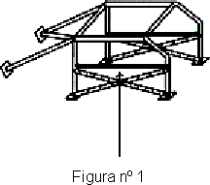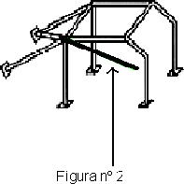

## ARTÍCULO 5.5: Ficha de Homologación (VO)

Es obligatoria la presentación de la Ficha de Homologación (VO), de la Estructura de Seguridad (jaula) y sus respectivas consideraciones, firmada por Ingeniero Mecánico matriculado, visado por el Colegio de Ingenieros Especialistas, con copia de Título y carnet habilitante.

# ARTICULO 6 ELEMENTOS DE SEGURIDAD OBLIGATORIOS

## ARTICULO 6.1 BUTACAS

Serán del tipo de competición con apoya cabezas, homologadas por la CDA.

La misma deberá ir fijada al casco o estructura de seguridad del vehículo directamente y sin corredores, contando con apoya cabeza construido en un sola pieza con el resto de la butaca, no reclinable.

Se permite correr butaca más al centro del habitáculo, no superando la mitad del vehículo con la parte exterior del lateral derecho de la butaca.

Su ubicación no debe sobrepasar la medida del arco central.

## ARTICULO 6.2 CINTURONES DE SEGURIDAD

Un (1) juego de arneses de seguridad para el piloto con un mínimo de 5 (cinco) puntos de fijación cada uno de ellos:

Dos para las bandas de los hombros: cuyos anclajes serán acoplados al travesaño de seguridad entre torretas. Al soltarse el cinturón deberán soltarse las 5 (cinco) bandas. Deberán ser de marca reconocida nacional o internacionalmente.

Los cinturones deben ir tomados a la jaula o en su lugar original (quedando a criterio del técnico actuante)

Todo lo mencionado anteriormente será verificado por la Comisión Técnica de la F.R.A.C.

## ARTICULO 6.3 EXTINTOR DE INCENDIOS

Los agentes extintores permitidos son: AFFF, FX G-TEC, Viro 3, FM 100 (CHF2Br), Zero 2000 o cualquier otro agente extintor homologado por la FIA.

Automático:

Deberá contar con un extintor de incendio de 5 Kg. como mínimo, el que deberá estar firmemente fijado, siendo obligatorio la implantación de cañerías dirigidas al piloto, tanque de nafta y vano motor.

El extintor deberá tener dos comandos, uno interior que debe ser accionado por el piloto desde el habitáculo, instalado en su butaca y con el cinturón de seguridad abrochado. Otro exterior, colocado en el torpedo, debidamente señalizado con el círculo blanco con bordes de color rojo, este círculo debe ser de 10 cm. de diámetro.

El diámetro interior del caño mínimo debe tener 8 mm.

La sujeción de los matafuegos debe ser metálica.

Los equipos de extinción deben resistir al fuego y estar protegidos contra los choques.

Los sistemas de extinción deben poseer la etiqueta con la fecha de carga y vencimiento de la misma.

Manual:

Es obligatorio un botellón de 1 (un) Kg. de carga útil.

El extintor manual deberá estar al alcance del piloto atado.

Deberá estar sujeto con una brida metálica de rápida apertura, la cual debe soportar una fuerza de 25 (veinticinco) g, en cualquier dirección.

## ARTICULO 6.4 CORTACORRIENTE

Se deben montar 2 (dos) llaves, 1 (una) en el interior del vehículo al alcance del piloto y otra de accionamiento exterior colocada sobre el torpedo del lado izquierdo del vehículo debidamente identificada.

Dicha identificación debe ser en forma de triángulo de fondo azul con un rayo indicador en rojo en el centro del mismo, con un mínimo de bisectriz de 10cm.

Corte eléctrico automático: El vehículo debe tener un corte eléctrico automático que interrumpa el suministro de combustible cuando se detenga el motor.

## ARTICULO 6.5 ACUMULADOR ELECTRICO

Su ubicación es en el habitáculo o en el baúl del vehículo.

En caso de estar ubicada dentro habitáculo, debe estar cubierto por un gabinete de plástico hermético, fijado independientemente del acumulador cualquiera sea su tipo.

La caja de protección debe incluir una toma de aire, cuya salida este fuera del habitáculo (Ver Dibujo), y poseer un corta corriente a la salida.

Debe fijarse a la carrocería usando un asiento de metal y dos abrazaderas con un revestimiento aislante, fijado al piso por medio de pernos y tuercas.

Para fijar estas abrazaderas, deberán usarse pernos con diámetro mínimo de 10 mm., y debajo de cada perno, colocarse una contra placa de espesor mínimo 3 mm., con una superficie mínima de 20 cm2, por debajo del metal de la carrocería. (Dibujo 255-10).

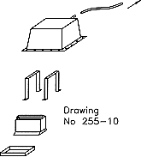

## ARTICULO 6.6 ESPEJOS

a. Debe tener 2 (dos) como mínimo colocados de la siguiente manera, 1 (uno) en su interior y en su lugar original y el otro en el exterior del vehículo del lado izquierdo en su lugar original.-

## ARTICULO 6.7 LIMPIA Y LAVA PARABRISAS

a. Debe poseer el equipo limpia parabrisas por lo menos con una escobilla del lado del piloto, y lava parabrisas de uso obligatorio se verificará su funcionamiento en la verificación previa.

## ARTICULO 6.8 TANQUE DE COMBUSTIBLE

Ubicación, en el lugar (espacio) original, con su correspondiente parallama, embudo de boca de llenado y respiraderos. El tanque no puede pasar la línea del piso del auto. El cubre tanque no puede pasar la línea del piso delantero, tiene que mantener la misma línea.

La tapa deberá ser a rosca y de cierre hermético; poseer para este caso un embudo rebosadero soldado por debajo de la mencionada tapa, de por lo menos 50 mm. de alto el que deberá poseer un tubo de descarga al exterior.

Todas las tapas deben tener válvulas y respiraderos propios.

El tanque de combustible deberá tener un sistema de ventilación; por lo que el combustible deberá tener un sistema de ventilación antivuelco; por lo que el concurrente deberá demostrar su eficacia.

Se podrá modificar el tanque de nafta, en su base con el propósito de colocar una prolongación para el chupador.

Corte automático de combustible: Todas las conducciones de combustible que alimentan al motor deben estar provistas con válvulas de corte automático situadas directamente en el depósito de combustible que cierren automáticamente todas las canalizaciones de combustible presurizadas si una de esas conducciones se rompe o tiene fugas.

Canalizaciones:

Protección: Las canalizaciones de combustible, aceite y frenos deben estar protegidas externamente contra cualquier riesgo de deterioro (piedras, corrosión, roturas mecánicas, etc.), e internamente contra todo riesgo de incendio y deterioro.

Si las canalizaciones pasan por el interior del vehículo no podrán tener uniones salvo en los tabiques delantero y trasero donde se utilizarán conectores apropiados para dicho paso.

En el caso de canalizaciones de combustible, las partes metálicas que están aisladas de la carrocería, por piezas o elementos no conductores, deben conectarse eléctricamente a ella.

Especificaciones e instalación: Las canalizaciones de agua de refrigeración o de aceite de lubricación deben ser exteriores al habitáculo.

Las instalaciones de las canalizaciones de carburante, de aceite de lubricación y las que contengan fluido hidráulico a presión deben ser construidas de acuerdo a la siguiente especificación:

Deberán ser metálicas o enmalladas ignífugas.

Si son flexibles, estas conexiones deben tener racores roscados, engastados o auto- obturantes y un trenzado exterior resistente a la abrasión y al fuego (que no mantenga la combustión);

Las canalizaciones de combustible y de fluido hidráulico podrán pasar por el habitáculo pero sin presentar racores o conexiones menos cuando las paredes delantera y trasera se hayan realizado según los dibujos 253-1 y 253-2 (página 32), y excepto sobre el circuito de frenos y el circuito de líquido de embrague.

## ARTICULO 6.9 Dispositivos de Seguridad

Los objetos transportados en el vehículo deben estar sólidamente fijados.

El motor deberá contar con recuperador de aceite de los gases del carter, que tenga una capacidad mínima de 2 litros, fijado debidamente y con orificios de ventilación; de conexión con la manguera o cualquier otro, hacia arriba.

Es obligatorio el uso de buzo antiflama.

El vehículo deberá contar con llaves de corta corriente general; una, colocada en el interior del vehículo al alcance de la mano del piloto con el cinturón colocado; y otra exterior, colocada en el torpedo debidamente señalizado por un triángulo azul con bordes blancos y en su interior, un rayo de color rojo, este triángulo deberá ser equilátero de 10 cm. de lado.

El volante de dirección es libre, debe ser circular. Se permite quitar el dispositivo antirrobo. No se permite volante de madera. Debe estar equipado con un mecanismo de liberación rápida, (extraíble).

Las puertas delanteras deberán tener dispositivos de Trabas de Puertas los que deben ser de tipo flexible, de fácil accionamiento, no metálicos y de apertura rápida, del tipo hebillas de cinturón de seguridad y posibles de ser cortadas desde el exterior con un implemento de corte. Para ello, las mismas permitirán la apertura de las puertas en un mínimo de 10 cm. (diez) medidos desde el borde del panel interior de la puerta y el borde exterior del parante de la carrocería. Con este dispositivo colocado. Las traseras podrán no contar con los mismos. Las manijas de las puertas traseras son opcionales.

Es obligatoria la utilización de una red de protección en la ventanilla del lado del piloto, que deberá estar colocada sobre la estructura de seguridad. Estas redes deben tener las siguientes características:

Anchura mínima de las bandas: 19 mm.

Tamaño mínimo de las aberturas: 25 x 25 mm

Tamaño máximo de las aberturas: 60 x 60 mm. Y deben recubrir la abertura de la ventanilla hasta el centro del volante.

## ARTICULO 6.10 Ganchos de remolque:

Se debe colocar dos ganchos de remolque de 50 (cincuenta) mm de diámetro interior como mínimo, uno en la parte delantera y otro en la parte trasera del vehículo, pudiendo ser el trasero –únicamente-, de construcción y fijación rebatible.

Deben estar señalizados con una flecha roja, amarilla o blanca.

El delantero tendrá que estar situado en la zona donde originalmente se encuentra la torreta de suspensión; o sea este gancho estará sobre la parte superior de la trompa; quedando el agujero de enganche en el exterior de la misma; de construcción y fijación capaz de resistir aun en condiciones de ser arrastrado prescindiendo de al menos dos de sus neumáticos. Debe ser construido con placa de acero.

## ARTICULO 6.12 Peso del vehículo

El peso será con piloto incluido y como termina la competencia:

Para el caso que se debiera agregar lastre, para llegar al peso mínimo reglamentado, el mismo se podrá realizar sobre la jaula antivuelco, no pudiendo realizar sobre el piso del vehículo.

## ARTÍCULO 6.13 Lastre por Performance:

Será independiente del peso del vehículo.

Su aplicación se hará de acuerdo al resultado de la prueba final obtenido en pista, independientemente de cualquier sanción posterior de índole Técnica. Por sanción Deportiva posterior a la competencia, la carga se realizará según la clasificación confirmada.

A los efectos del hándicap, los kilos obtenidos en un evento, serán tenidos en cuenta para el lastre del evento siguiente.

Variación del Hándicap:

**Los pilotos cargarán y descargarán peso de la siguiente forma:**

1er. Puesto: 15 (quince) Kilogramos

2do. Puesto: 10(diez) Kilogramos

3er. Puesto: 5 (cinco) Kilogramos

**No cargan ni descargan:**

4to. Puesto

5to. Puesto

**Descarga:**

6to puesto: 5 (cinco) kilogramos.

7mo puesto: 10 (diez) kilogramos.

8vo. Puesto: 15 (quince) kilogramos.

**Carga máxima:** 30(treinta) kilogramos.

**Por este año no cargaran lastre para evaluar cada modelo de auto.**

En el caso de que un piloto cambie de vehículo, el hándicap adquirido se trasladará al nuevo automóvil.

Los elementos de fijación del lastre serán considerados como peso del mismo

Su ubicación será al lado derecho del habitáculo, sobre el piso del vehículo.

Se deberán colocar dos (2) tornillos de 10 mm con una placa de refuerzo por debajo del piso con una perforación de 2 mm de diámetro en el tornillo para su precintado. El mismo deberá ser pintado de color celeste para su identificación visual dentro del habitáculo.

El lastre por performance será con el sistema de carga y descarga, el máximo lastre será de 40 kg.

## ARTICULO 6.14 PRECINTADO.

Los vehículos deberán contar con orificios para precintarlos, a partir de la primera (1º) carrera, en los siguientes elementos:

Un (1) bulón de la caja, un (1) bulón que toma la caja a la carcasa y dos (2) bulones en la tapa de quinta (5°) velocidad.

Tapa de cilindros con la tapa del árbol de levas.

Carburador con el múltiple (perforar un esparrago del múltiple y un tornillo de la cuna del árbol de levas.

Precintar el block motor, en parte frontal.

# ADQUISICIÓN DE DATOS:

Está autorizado el uso de elementos para la toma de tiempos parciales y/o totales de vuelta (GPS, Smartphone).

Solo se autoriza la conexión a los siguientes elementos para la toma de información:

RPM.

Presión de combustible.

Presión de aceite.

Temperatura de agua.

Zonda lambda.

